Panna cotta s Kinder Mléčný řez
(4 porce)
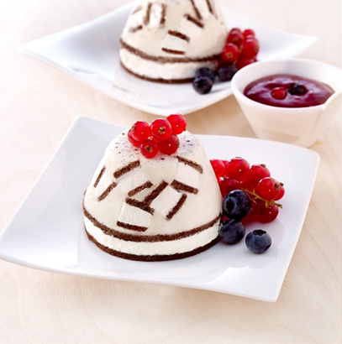 |  | Ingredience:  6 kusů Kinder Mléčný řez  4 plátky čiré želatiny  200 ml smetany ke šlehání  400 ml plnotučného mléka  dužina z 1 vanilkového lusku  2 lžičky medu  1 balení mražených lesních jahod (= 300 g)  1 balíček vanilkového cukru  čerstvé bobulovité ovoce  Dále pak:  4 formičky nebo silikonové košíčky na muffiny či panna cottu (150 ml)
Doba přípravy:
cca 30 minut
Doba chlazení: cca 3 hodiny

Příprava:

- Želatinu namočte podle návodu na obalu. Smetanu svařte s mlékem, dužinou z vanilkového lusku a medem, v této směsi pak rozpusťte želatinu. Nechte zchladit a počkejte, až začne želírovat.
- Ze 6 kusů Kinder Mléčný řez vykrojte formičkami 4 kolečka. Zbývající kousky Kinder Mléčný řez nakrájejte na malé kostičky. Kostičky zamíchejte do krému panna cotta, krémem pak naplňte formičky. Zakryjte vykrojenými kolečky Kinder Mléčný řez a nechte asi 3 hodiny v chladu.
- Lesní plody nechte rozmrazit, rozmixujte, přepasírujte přes síto, svařte s vanilkovým cukrem
a nechte asi 5 minut pomalu povařit. Panna cottu vyklopte na dezertní talířky, ozdobte rozvařeným a čerstvým ovocem a servírujte.

